**3.1 Use case Cập nhật thông tin sản phẩm:**

| Use case ID | 1 |
| --- | --- |
| Use case name | Cập nhật sản phẩm |
| Description | Là nhân viên, tôi muốn cập nhật thêm sản phẩm hoặc thay đổi giá cả của sản phẩm |
| Actors | Nhân viên |
| Priority | High |
| Triggers | Nhân viên chọn chức năng cập nhật sản phẩm |
| Pre-conditions | N/A |
| Post-conditions | · Thông tin sản phẩm sau khi cập nhật sẽ được lưu trong hệ thống  · Thông tin các sản phẩm được cập nhật sẽ hiển thị với khách hàng |
| Main flow | 1. Đăng nhập vào hệ thống  2. Chọn chức năng cập nhật sản phẩm  3. Cập nhật thông tin sản phẩm mới và các ưu đãi chiết khấu  4. Lưu thông tin sau khi cập nhật  5. Hiển thị thông tin sản phẩm mới trên hệ thống |
| Alternative flows | N/A |
| Exception flows | 3a. Nếu trong quá trình cập nhật sản phẩm xảy ra lỗi thì thông báo “Thông tin cập nhật không chính xác” và kết thúc |
| Business rules | N/A |
| Non-functional requirements | N/A |

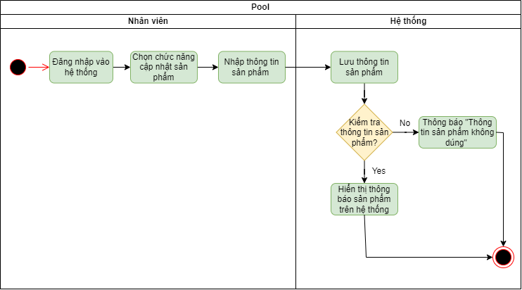

**3.2 Use Case Báo cáo thống kê:**

| Use case ID | 2 |
| --- | --- |
| Use case name | Báo cáo thống kê |
| Description | Là nhân viên, tôi muốn xem lại thống kê doanh thu ngày/tuần/tháng hoặc tổng sản phẩm đã bán trong ngày. |
| Actors | Nhân viên. |
| Priority | High |
| Triggers | Nhân viên chọn chức năng báo cáo thống kê |
| Pre-conditions | Phải đăng nhập, có sản phẩm đã được bán (đặt) |
| Post-conditions | Thông tin về các sản phẩm, số lượng và doanh thu lưu trong hệ thống |
| Main flow | 1. Chọn chức năng báo cáo thống kê  2. Chọn loại báo cáo thống kê và ngày/tuần/tháng cần xem  3. Xem các báo cáo thống kê |
| Alternative flows | N/A |
| Exception flows | 2a. Nếu bị lỗi trong khi chọn các ngày/tháng/năm chưa trải qua hiển thị thông báo lỗi “Lỗi” và kết thúc |
| Business rules | N/A |
| Non-functional requirements | N/A |

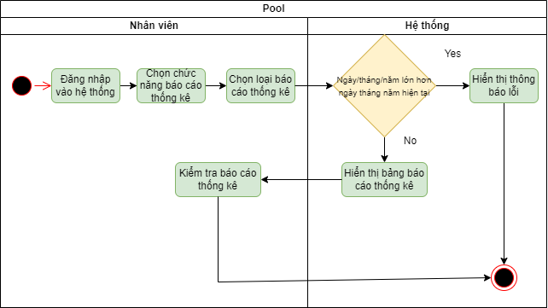

**3.3 Use case Theo dõi đơn hàng:**

| Use case ID | 3 |
| --- | --- |
| Use case name | Theo dõi đơn hàng |
| Description | Là nhân viên, tôi muốn theo dõi quá trình đơn hàng đến tay khách hàng |
| Actors | Nhân viên. |
| Priority | High |
| Triggers | Nhân viên chọn chức năng theo dõi đơn hàng |
| Pre-conditions | Khách hàng phải đặt hàng trước đó |
| Post-conditions | · Thông tin về các sản phẩm, số lượng và doanh thu lưu trong hệ thống  · Quá trình sản phẩm đưa đến tay người dùng |
| Main flow | 1. Đăng nhập  2. Chọn chức năng theo dõi đơn hàng  3. Chọn đơn hàng muốn theo dõi |
| Alternative flows | N/A |
| Exception flows | 3a. Nếu như đơn hàng đã hoàn thành trước đó thì thông báo “Đơn hàng đã được thực hiện” và kết thúc |
| Business rules | N/A |
| Non-functional requirements | N/A |

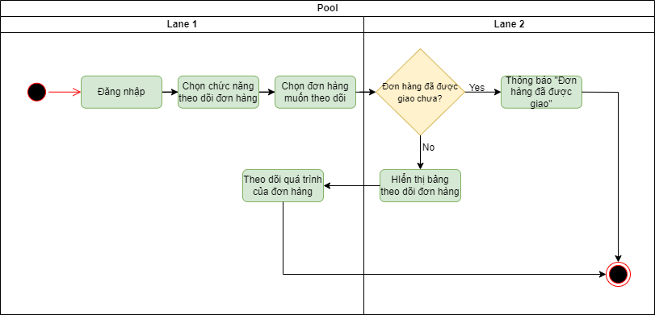

**3.4 Use case Đổi trả:**

| Use case ID | 4 |
| --- | --- |
| Use case name | Đổi trả. |
| Description | Là khách hàng, tôi muốn thực hiện chức năng đổi trả |
| Actors | Khách hàng. |
| Priority | High |
| Triggers | Khách hàng chọn chức năng đổi trả. |
| Pre-conditions | N/A |
| Post-conditions | · Thông tin về chức năng đổi trả được lưu trong hệ thống |
| Main flow | 1. Đăng nhập vào hệ thống  2. Nhập thông tin cần đổi trả  3. Lưu thông tin cần đổi trả  4. Đổi trả hàng |
| Alternative flows | N/A |
| Exception flows | 3a. Nếu bị lỗi trong khi lưu, hiển thị thông báo lỗi “Lỗi trong quá trình lưu” và kết thúc  4a. Nếu nhân viên chưa xác nhận đơn hàng, hệ thống hiển thị “đổi trả không mất phí” và kết thúc  4b. Nếu nhân viên đã xác nhận đơn hàng, hệ thống hiển thị “đổi trả mất phí” và kết thúc |
| Business rules | N/A |
| Non-functional requirements | N/A |

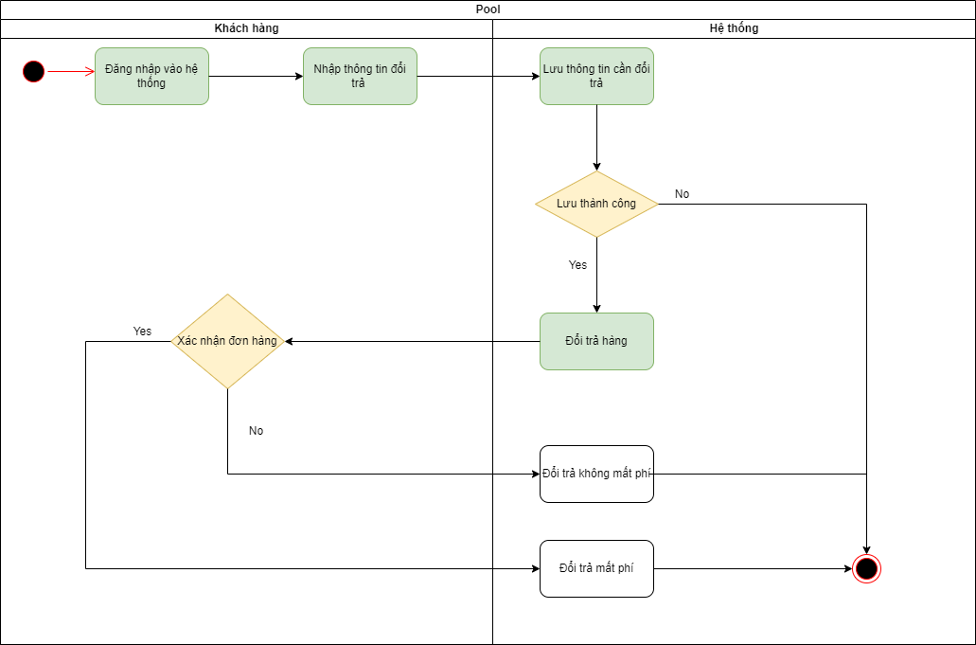

**3.5 Use case Thanh toán:**

| Use case ID | 5 |
| --- | --- |
| Use case name | Thanh toán |
| Description | Là khách hàng tôi muốn thanh toán khi nhận hàng |
| Actors | Khách hàng |
| Priority | High |
| Triggers | Khách hàng chọn chức năng thanh toán |
| Pre-conditions | Đã đặt sản phẩm trước khi thanh toán |
| Post-conditions | · Thông tin về chức năng thanh toán được lưu trong hệ thống |
| Main flow | 1. Đăng nhập vào hệ thống  2. Chọn chức năng thanh toán  3. Thực hiện thanh toán  4. Xác nhận thanh toán |
| Alternative flows | N/A |
| Exception flows | 3.a Nếu bị lỗi trong quá trình thanh toán thì thông báo lỗi và kết thúc |
| Business rules | N/A |
| Non-functional requirements | N/A |

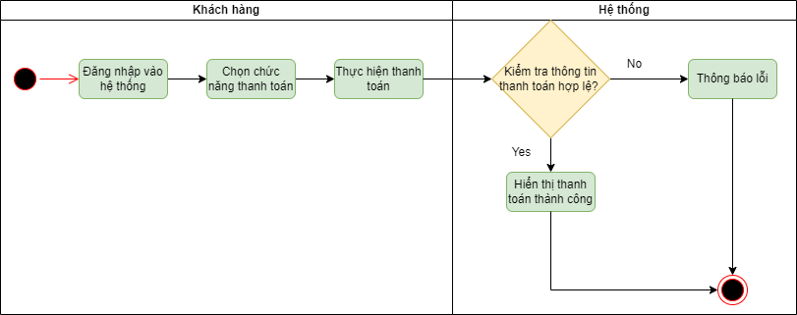

**3.6 Use case đặt hàng:**

| Use case ID | 6 |
| --- | --- |
| Use case name | Đặt hàng |
| Description | Là khách hàng, tôi muốn thực hiện chức năng đặt hàng |
| Actors | Khách hàng |
| Priority | High |
| Triggers | Khách hàng chọn chức năng đặt hàng |
| Pre-conditions | N/A |
| Post-conditions | · Thông tin về việc đặt hàng của khách hàng được lưu trong hệ thống  · Thông tin về việc đặt hàng được thông báo tới nhân viên |
| Main flow | 1. Đăng nhập vào hệ thống  2. Tìm kiếm sản phẩm mong muốn  3. Thêm vào giỏ hàng  4. Chọn địa điểm nhận hàng  5. Xác nhận đơn hàng |
| Alternative flows | N/A |
| Exception flows | 2a. Nếu hết sản phẩm thì hiển thị thông báo “Sản phẩm đã hết. Vui lòng chọn sản phẩm khác.”  5a. Nếu xác nhận không thành công thì hiển thị thông báo “Kiểm tra lại thông tin”. |
| Business rules | N/A |
| Non-functional requirements | N/A |

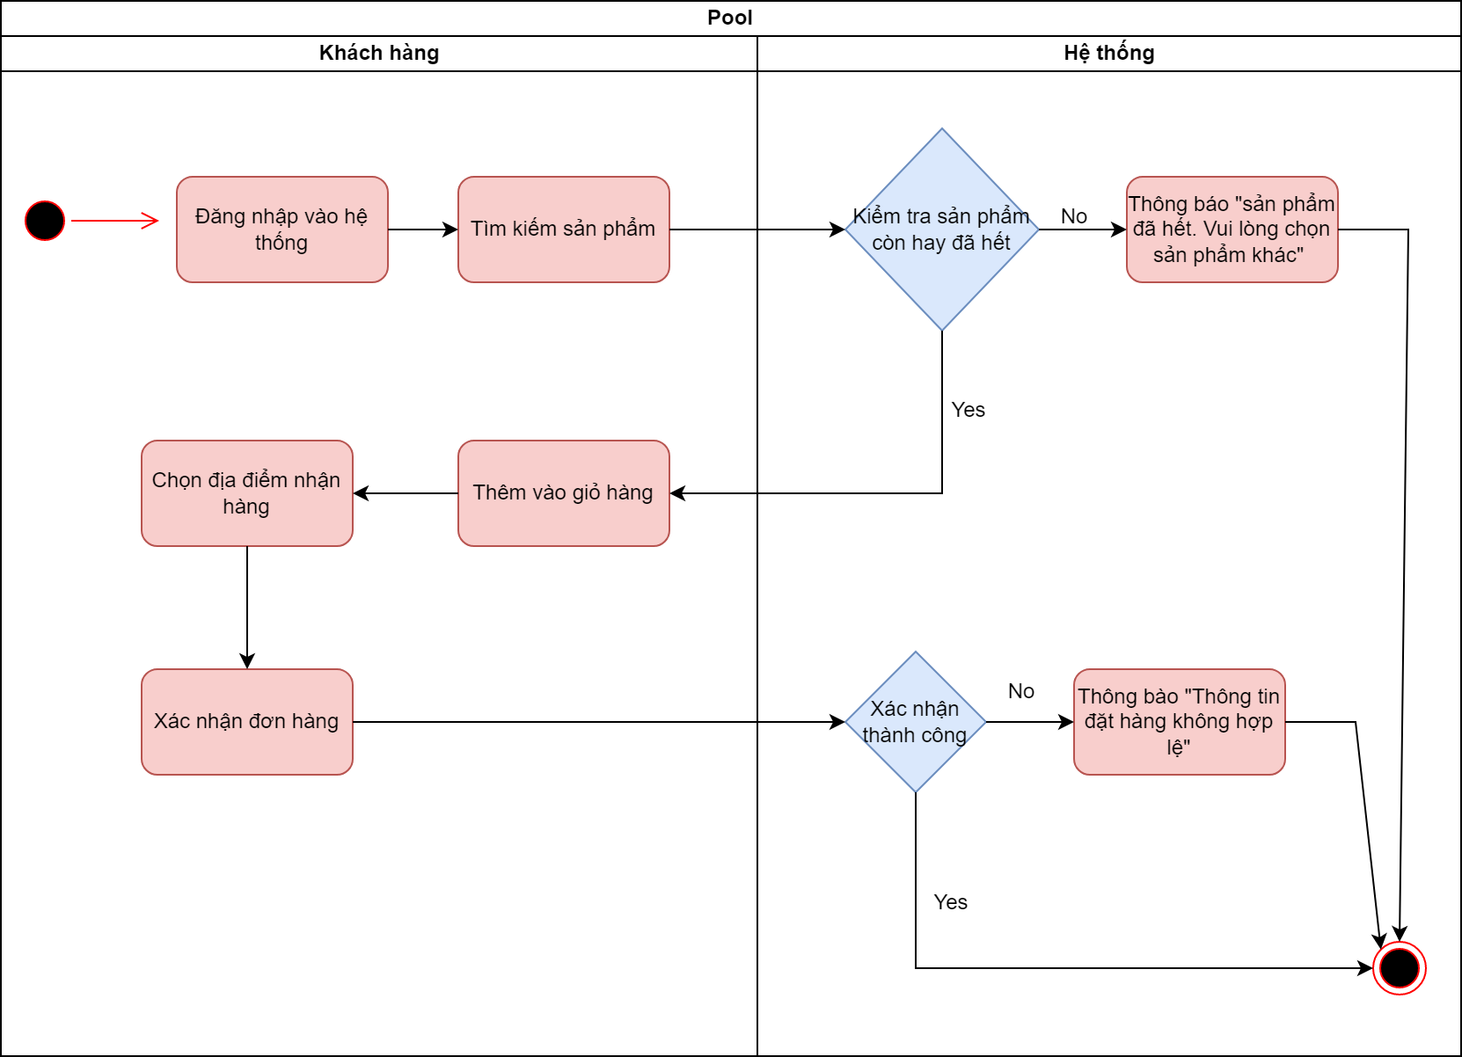

**3.7. Use case Hỗ trợ bán hàng:**

| Use case ID | 7 |
| --- | --- |
| Use case name | Hỗ trợ bán hàng |
| Description | Là nhân viên, tôi muốn hỗ trợ bán hàng |
| Actors | Nhân viên |
| Priority | High |
| Triggers | Nhân viên chọn chức năng hỗ trợ bán hàng |
| Pre-conditions | Khách hàng phải thực hiện chức năng đổi trả |
| Post-conditions | · Thông tin hỗ trợ bán hàng của khách hàng sẽ được lưu trong hệ thống |
| Main flow | 1. Đăng nhập vào hệ thống  2. Kiểm tra đơn hàng khách hàng muốn đổi trả  3. Chọn chức năng hỗ trợ bán hàng  4. Lưu thông tin sau khi đổi trả  5. Thông báo đến khách hàng |
| Alternative flows | N/A |
| Exception flows | 2a. Nếu thông tin không đúng với đơn đặt hàng, thì sẽ thông báo “Không hợp lệ” và kết thúc |
| Business rules | N/A |
| Non-functional requirements | N/A |

